
Об утверждении Положения о про-
ведении муниципального конкурса
фотографии по профилактике рас-
пространения наркомании, ВИЧ-ин-
фекции и СПИДа в молодежной среде
Александровского муниципального
района «#стопвичспид»

28.11.2017
599
В соответствии с пунктом 27 части 1 статьи 15 Федерального закона от
6 октября 2003 г. № 131-ФЗ «Об общих принципах организации местного самоуправления в Российской Федерации», Распоряжением Правительства Российской Федерации от 29 ноября 2014 г. № 2403-р «Об основах государственной молодежной политики Российской Федерации на период до 2025 года», пунктом 33 части 1 статьи 5 Устава муниципального образования «Александровский муниципальный район», Муниципальной программой «Обеспечение безопасности граждан Александровского муниципального района», утвержденной постановлением администрации района от 8 октября 2014 г.
№ 1330, с целью профилактики распространения наркомании, ВИЧ-инфекции и СПИДа, пропаганды здорового образа жизни среди молодежи Александровского муниципального района,
администрация Александровского муниципального района ПОСТАНОВЛЯЕТ:
1. Провести с 20 ноября по 5 декабря 2017 г. муниципальный конкурс фотографии по профилактике распространения наркомании, ВИЧ-инфекции и СПИДа в молодежной среде Александровского муниципального района «#стопвичспид» (далее - Муниципальный конкурс фотографии «#стопвичспид»).
2. Утвердить прилагаемое Положение о проведении муниципального конкурса фотографии по профилактике распространения наркомании, ВИЧ-инфекции и СПИДа в молодежной среде Александровского муниципального района «#стопвичспид».
3. Обнародовать настоящее постановление на официальном сайте органов местного самоуправления Александровского муниципального района Пермского края aleksraion.ru
4. Настоящее постановление вступает в силу с момента официального обнародования.
5. Контроль за исполнением настоящего постановления возложить на первого заместителя главы администрации района по социальному развитию.

Глава муниципального района -
глава администрации Александровского
муниципального района С.В. Богатырева

УТВЕРЖДЕНО
постановлением
администрации района
от 28.11.2017 № 599

ПОЛОЖЕНИЕ
о проведении муниципального конкурса фотографии по профилактике распространения наркомании, ВИЧ-инфекции и СПИДа в молодежной
среде Александровского муниципального района «#стопвичспид»

1. Общие положения

1.1. Муниципальный конкурс фотографии «#стопвичспид» проводится в рамках реализации муниципальной программы «Обеспечение безопасности граждан Александровского муниципального района», утвержденной постановлением администрации Александровского муниципального района от 08.10.2014 № 1330 (на 2017 год), в рамках Всероссийской акции «Стоп ВИЧ/СПИД», приуроченной ко Всемирному дню памяти погибших от заболевания.

2. Цели конкурса

2.1. Привлечение внимания молодежи к проблеме распространения ВИЧ-инфекции/СПИДа и наркомании.
2.2. Пропаганда здорового образа жизни в молодежной среде.
2.3. Создание условий для выражения в творческой форме отношения к здоровью.

3. Организаторы конкурса

3.1. Отдел по социальной политике администрации Александровского муниципального района.

4. Порядок проведения конкурса

Конкурс проводится в 3 этапа:
1 этап - подготовка участниками материалов и подача заявки –
с 20 ноября по 1 декабря 2017 г.;
2 этап - работа конкурсной комиссии - с 1 декабря по 5 декабря 2017 г.;
3 этап - подведение итогов и награждение победителей (информация о дате и месте проведения итогового мероприятия будет сообщена дополнительно).

5. Условия участия в конкурсе

5.1. Для участия в конкурсе участникам (один человек или группа людей) необходимо подать заявку на участие в конкурсе фотографии по профилактике распространения наркомании, ВИЧ-инфекции и СПИДа в молодежной среде Александровского муниципального района «#стопвичспид» в группе в социальной сети Вконтакте «Молодежь Александровского района» или по адресу электронной почты mo_senko@aleksraion.ru с пометкой «на конкурс».
5.2. Подготовить и направить в оргкомитет фотографию на заданную тему (одну или несколько на выбор) с применением плаката с хэштегом «#стопвичспид» для участия в конкурсе фотографии по профилактике распространения наркомании, ВИЧ-инфекции и СПИДа в молодежной среде Александровского муниципального района«#стопвичспид» согласно приложению 2.
Заявки и материалы принимаются до 1 декабря 2017 года отделом по социальной политике, по e-mail: mo_senko@aleksraion.ru, справки по телефону: 8(34274)35984, контактное лицо - Сенько Мария Олеговна.

6. Темы Конкурса

"Спасибо, нет!" (отказ от употребления психоактивных веществ);
"Любовь, верность, здоровье!" (верность одному партнеру, отказ от беспорядочных половых связей);
"Милосердие" (толерантное отношение к ВИЧ-инфицированным);
"А ты уверен?" (мотивация к обследованию на ВИЧ, гепатит и другие заболевания, передающиеся половым путем или через инъекции).

7. Критерии оценки (оценивается по 10-балльной шкале)

Соответствие жанровому определению;
Использование в фотографии плаката с хэштегом #стопвичспид;
Уровень позитивного эмоционального воздействия на зрителя;
Оригинальность;
Креативность.

8. Конкурсная комиссия
Оценка представленной фото - работы проводится конкурсной комиссией в составе:
Председатель комиссии:
Богатырева  Светлана Валентиновна | - глава муниципального района - глава администрации Александровского муниципального района;
Члены комиссии:  Вешнякова  Ольга Юрьевна | - начальник сектора по культуре и молодежной политике, физкультуре и спорту администрации Александровского муниципального района;
Дорофеева  Наталья Владимировна | - главный редактор МБУ «Редакция газеты  «Боевой путь»;
Галкин  Антон Михайлович | - заведующий отделом по социальной политике администрации Александровского муниципального района.

9. Подведение итогов конкурса и награждение
9.1. Подведение итогов конкурса осуществляется конкурсной комиссией в соответствии с итоговыми протоколами.
9.2. Итоги подводятся 5 декабря 2017 года. Победителям вручаются благодарственные письма и ценные призы.

Приложение 1
к Положению о проведении муниципального конкурса фотографии по профилактике распространения наркомании, ВИЧ-инфекции и СПИДа в молодежной
среде Александровского муниципального района «#стопвичспид»

ЗАЯВКА
на участие в конкурсе фотографии
по профилактике распространения наркомании, ВИЧ-инфекции
и СПИДа в молодежной среде Александровского
муниципального района «#стопвичспид»

1. Ф.И.О. участника (членов творческой группы)_______________________
______________________________________________________________________
2. Городское/ сельское поселение района______________________________
______________________________________________________________________
3. Представляемая организация (ВУЗ, ССУЗ, школа, организация)_________________________________________________________________________________________________________________________________
4. Контактная информация (телефон, e-mail)___________________________
______________________________________________________________________
5. Краткий комментарий к фото______________________________________
______________________________________________________________________
______________________________________________________________________
6. Номинация (тема)________________________________________________
______________________________________________________________________

Приложение 2
к Положению о проведении муниципального конкурса фотографии по профилактике распространения наркомании, ВИЧ-инфекции и СПИДа в молодежной
среде Александровского муниципального района «#стопвичспид»

ПЛАКАТ
с хэштегом «#стопвичспид» для участия в конкурсе фотографии
по профилактике распространения наркомании, ВИЧ-инфекции и СПИДа в молодежной среде Александровского муниципального района
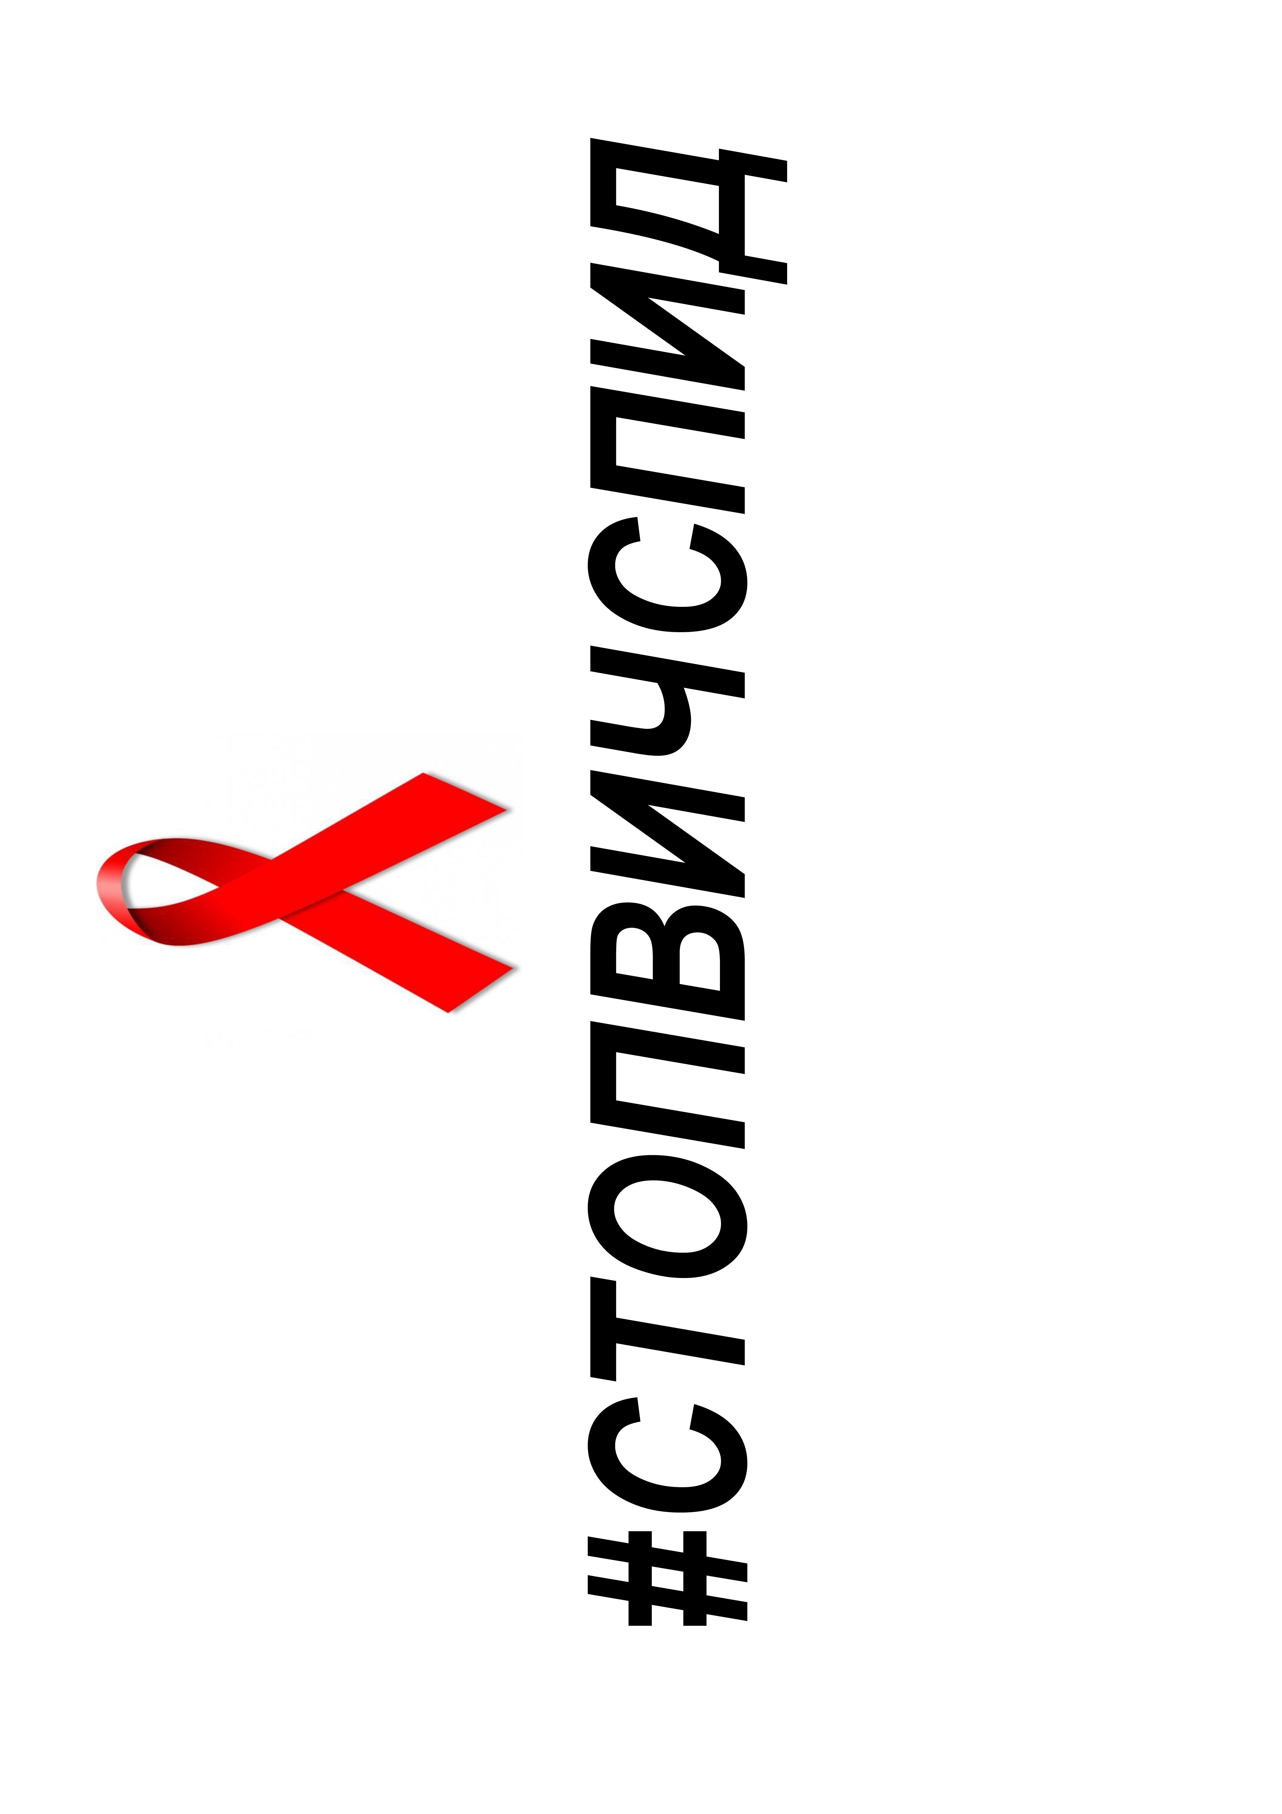
«#стопвичспид»

Рассылается: дело, членам комиссии - 3, сайт АМР, прокуратура.

